Конспект открытого занятия по конструктивной деятельности в старшей группе.

«Мосты»

Воспитатель Алымова Н.И. 02.04.2014г.

Конспект занятия по конструированию в старшей группе «Мосты»

Цели: дать детям представление о мостах, их назначении, строении; упражнять в строительстве мостов, умении самостоятельно подбирать необходимые детали по величине, форме, комбинировать их. Учить договариваться и делать дело сообща.

Материал: строительный материал, дополнительный материал: деревья, матрешки, машины, бумага.

Ход занятия:

Соединить столы и разложить на них реку и листы бумаги для строительства корабля в технике оригами. На доске висит карта Формадонии.
Что такое остров? Окруженная водой земля.
Правильно. Кто скажет что находится на острове? Деревья, горы, реки, озера, дома.
Мы строили для жителей Формадонии дома. А теперь построим мосты, чтобы они ходили или ездили через реку к друг другу в гости или в парк. Какие бывают мосты? Пешеходные, автомобильные.
Чем они отличаются? Со ступеньками для пешеходов, со съездом - для автомобилей.
Мосты разные, но у всех есть основания в виде столбов и перекрытий. Какие детали нам понадобятся, чтобы построить мост? Бруски, кирпичики, пластины.
И еще мосты отличаются по высоте. Чтобы построить более высокий мост, надо сделать выше опоры моста, чтобы под ним смог проплыть корабль. А что для этого нужно сделать? Надо взять несколько одинаковых деталей (брусков) и поставить друг на друга.
Мы с вами узнали какие бывают мосты, а сейчас предлагаю стать строителями. Необходимо построить мосты (пешеходные и автомобильные) через реку для жителей Формадонии.
Я предлагаю вам разбиться на группы, договориться между собой, какой мост будете строить, потом надо будет сконструировать корабль, чтобы он смог проплыть под мостом. И тогда мы поможем жителям Формадонии пройти в парк или проехать в гости.
Дети строят мосты и корабли.
А теперь надо показать жителям Формадонии, как надо пользоваться мостами. Для этого у нас есть отдельный стол, где находятся машины для автомобильных мостов и новые жители, которые будут ходить по пешеходному мосту. А вы им покажите.
Дети размещают фигурки жителей и машины.
Вы молодцы, справились с заданием. Жители Формадонии вам благодарны.

Интеграция: познание, безопасность, конструирование.

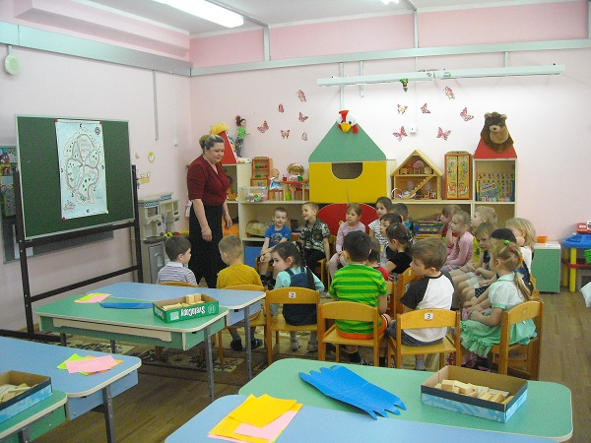 | 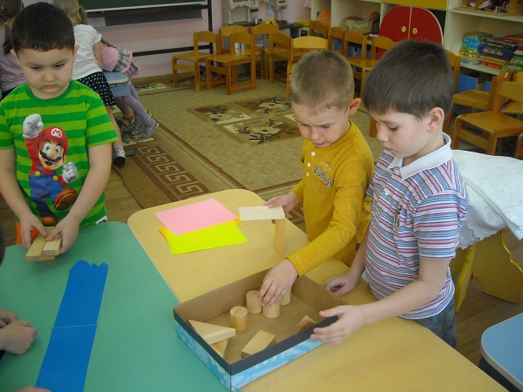
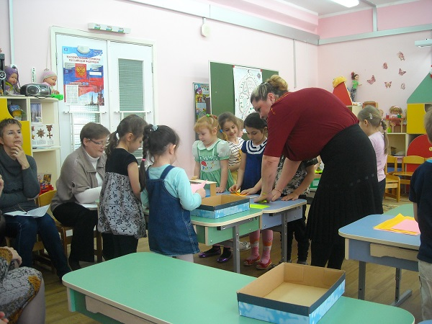 | 